**Despliegue del proyecto dinámico con Apache Tomcat usando archivo .WAR**

Primero debemos exportar nuestro proyecto como archivo .WAR

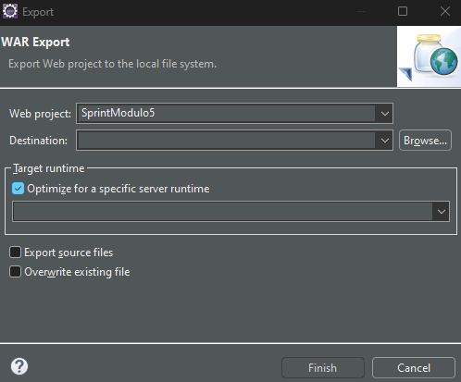

Debemos asegurarnos de detener el servidor tomcat en caso de estar corriendo en Eclipse. Posterior a eso, en el explorador de archivos se debe ir a la ruta donde se tiene instalado tomcat, abrir la carpeta ‘bin’ y con click derecho seleccionar la opción “Open GitBash here”. En la terminal escribimos el comando “./startup.bat” y enter.

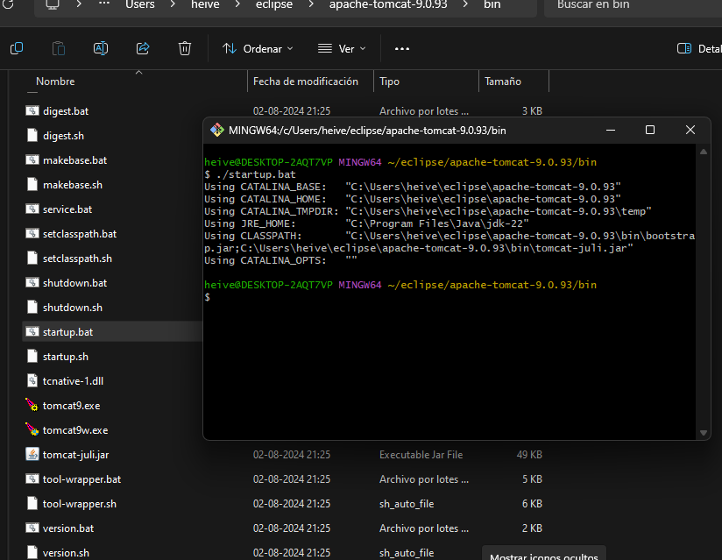

Una vez inicializado el servidor, abrimos nuestro navegador y vamos a “<http://localhost:8080/>”. Vamos al botón de ‘Manager App’, ingresamos nuestro usario y clave previamente generados en ‘tomcat-users.xml’, en la opción de ‘Archivo WAR a desplegar’ subimos nuestro archivo .war y nos aparecerá nuestro proyecto en la lista de aplicaciones.

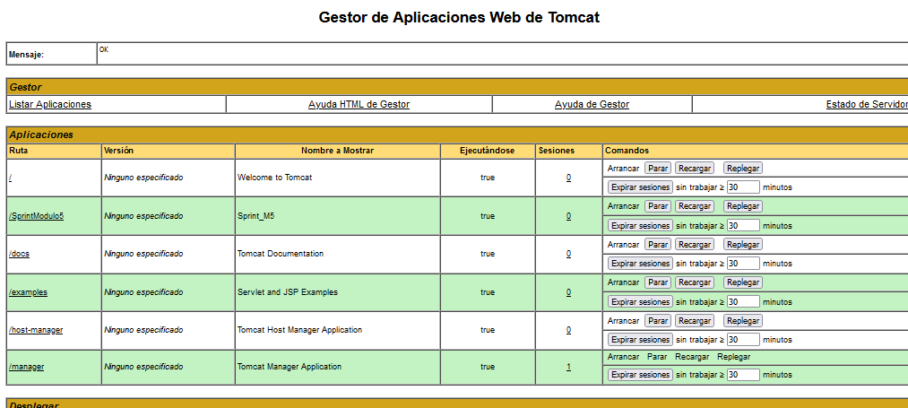

Nuestro proyecto en funcionamiento con Apache Tomcat 9.0

